2016年6月 3日 No.10

熊本県を中心とする九州地震
連合災害救援ニュース

発行：連合・対策救援本部

◆連合ボランティア第5陣も活躍中！
5月30日から活動している第5陣より、地元からの要請に応え、益城町、東区サテライトに加えて、新たに南区サテライトでも活動を開始しました。
写真は家電被災ゴミ分別作業に取り組んでいる連合ボランティアのみなさんです。被災された住居の片付けの他にも、ボランティアには色々な作業を頼まれますが、暑さと闘いながら、現地のニーズに応えるべくみなさん全力投球しています！
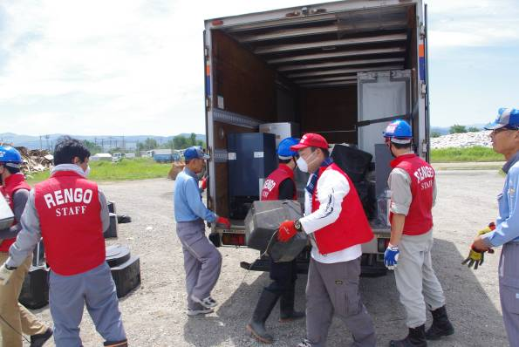
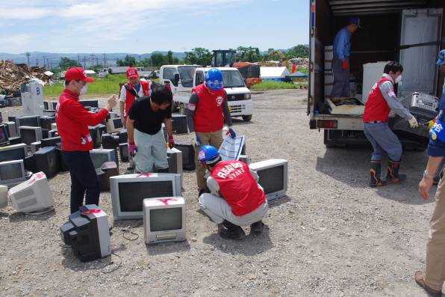
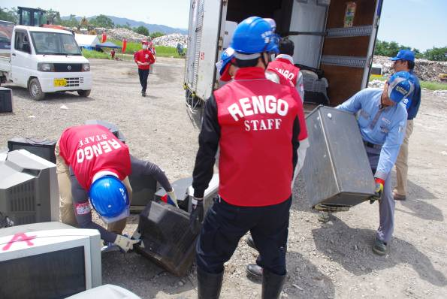
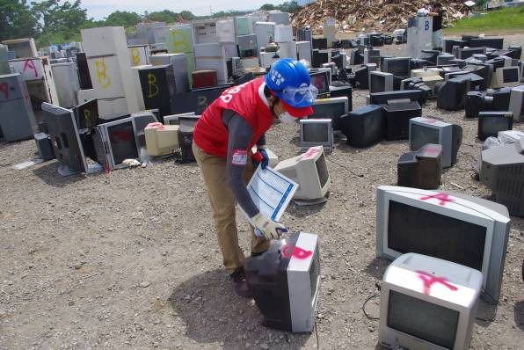
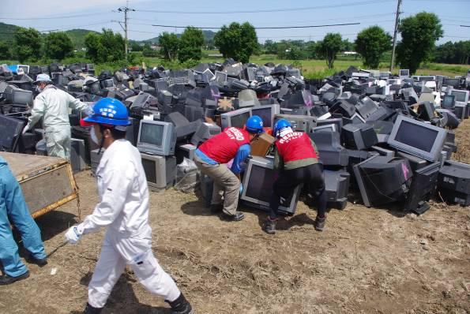
＜作業紹介＞
まずは、持ち込まれた家電ゴミを、テレビ・冷蔵庫・洗濯機、と仕分けし、
次に仕分けしたテレビをメーカー別に分別します。

★南区サテライトの所在地は･･･
南区役所 城南総合出張所.
南区城南町宮地1050

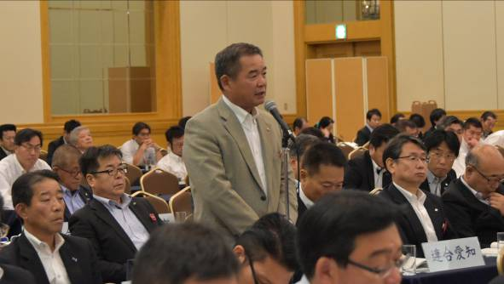
◆連合熊本・上田会長から感謝のご挨拶

6月2日の連合第72回中央委員会において、連合熊本・上田会長から、被災状況の報告と、全国の仲間の温かいご支援に対して御礼のご挨拶をいただきました。

◆引き続き各地で街頭カンパを実施しています
5月30日、連合大阪青年委員会のみなさんが、なんば高島屋前で「クラシノソコアゲ応援団！2016RENGOキャンペーン」の街頭行動で、カンパへの協力を呼びかけました。

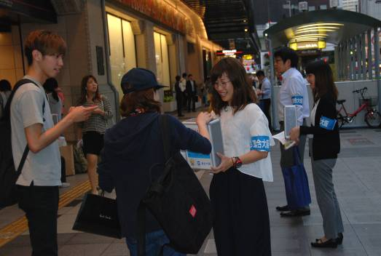
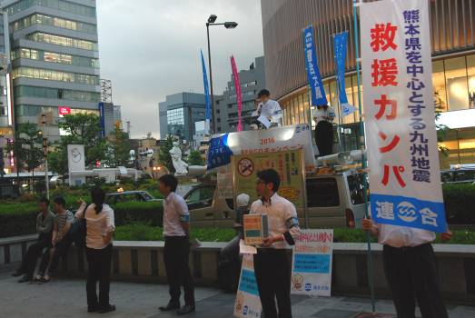

以上

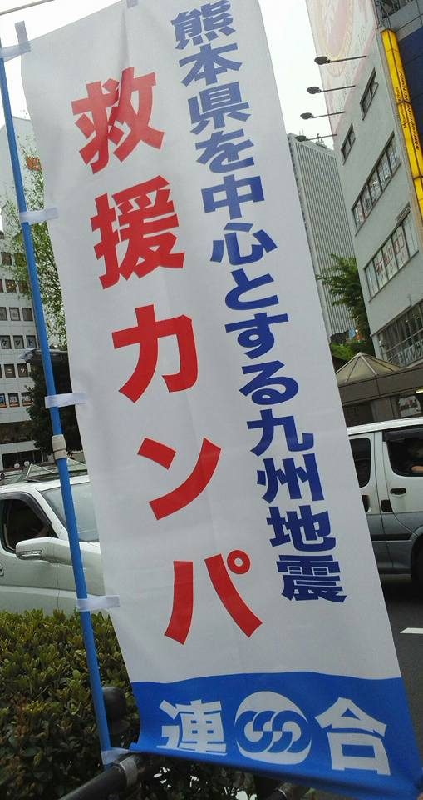
＜カンパの第二次集約について＞

○各構成組織・地方連合会で集約の上、振込願います。
第二次集約 2016年6月24日(金)
○振込口座：中央労働金庫 本店営業部
普通 ０１２４２０９
口座名「連合九州地震カンパ」
宜しくお願いします！

★対策本部(連絡窓口)★
連合本部総合組織局・山根木(担当･大木)
電 話：03-5295-0513 FAX：03-5295-0547 メール：rentai@sv.rengo-net.or.jp

